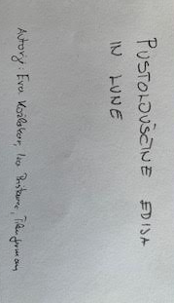
Zgodboris
Vsak okvir predstavlja eno stran vaše digitalne zgodbe. Dodajte ustrezno število kvadratov.
Slike (splošne ali specifične, lokacija, če je znana):

Dizajn (barva ozadja, font style, special effects):

Zvok (music, sound effects):

Govor oz. besedilo (dobesedno govorjeno besedilo na strani):

Slike (splošne ali specifične, lokacija, če je znana):
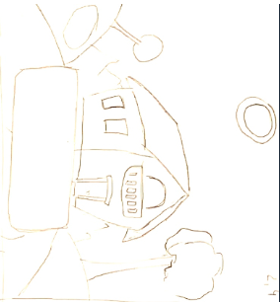

Dizajn (barva ozadja, font style, special effects):

Zvok (music, sound effects):

Govor oz. besedilo (dobesedno govorjeno besedilo na strani):

Slike (splošne ali specifične, lokacija, če je znana):
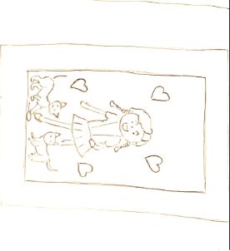
Dizajn (barva ozadja, font style, special effects):

Zvok (music, sound effects):

Govor oz. besedilo (dobesedno govorjeno besedilo na strani):

Slike (splošne ali specifične, lokacija, če je znana):

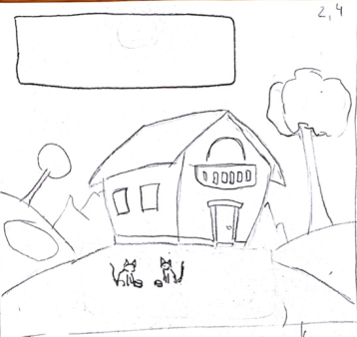

Dizajn (barva ozadja, font style, special effects):

Zvok (music, sound effects):

Govor oz. besedilo (dobesedno govorjeno besedilo na strani):

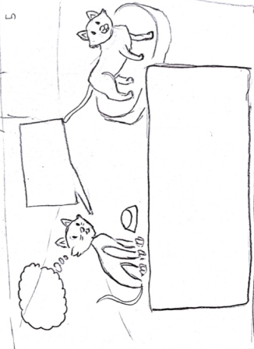
Slike (splošne ali specifične, lokacija, če je znana):

Dizajn (barva ozadja, font style, special effects):

Zvok (music, sound effects):

Govor oz. besedilo (dobesedno govorjeno besedilo na strani):

Slike (splošne ali specifične, lokacija, če je znana):
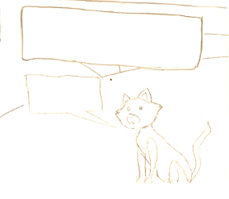

Dizajn (barva ozadja, font style, special effects):

Zvok (music, sound effects):

Govor oz. besedilo (dobesedno govorjeno besedilo na strani):

Slike (splošne ali specifične, lokacija, če je znana):
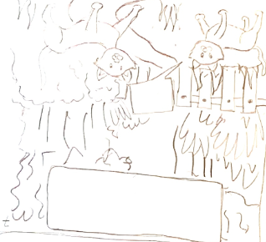

Dizajn (barva ozadja, font style, special effects):

Zvok (music, sound effects):

Govor oz. besedilo (dobesedno govorjeno besedilo na strani):

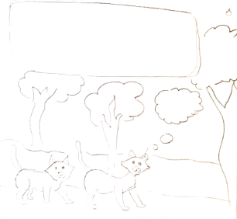
Slike (splošne ali specifične, lokacija, če je znana):

Dizajn (barva ozadja, font style, special effects):

Zvok (music, sound effects):

Govor oz. besedilo (dobesedno govorjeno besedilo na strani):

Slike (splošne ali specifične, lokacija, če je znana):

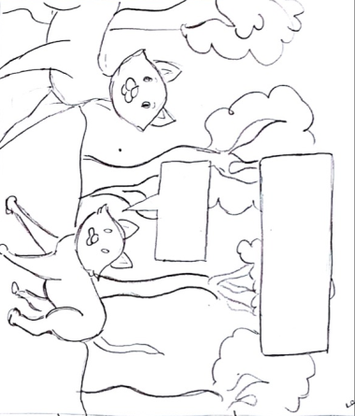

Dizajn (barva ozadja, font style, special effects):

Zvok (music, sound effects):

Govor oz. besedilo (dobesedno govorjeno besedilo na strani):

Slike (splošne ali specifične, lokacija, če je znana):

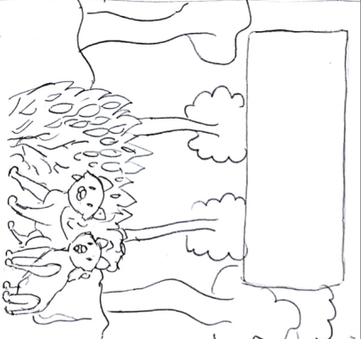

Dizajn (barva ozadja, font style, special effects):

Zvok (music, sound effects):

Govor oz. besedilo (dobesedno govorjeno besedilo na strani):

Slike (splošne ali specifične, lokacija, če je znana):

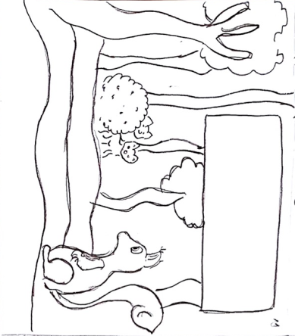

Dizajn (barva ozadja, font style, special effects):

Zvok (music, sound effects):

Govor oz. besedilo (dobesedno govorjeno besedilo na strani):

Slike (splošne ali specifične, lokacija, če je znana):

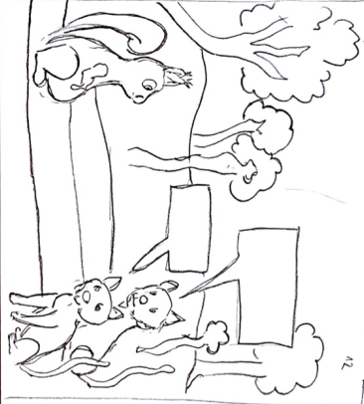

Dizajn (barva ozadja, font style, special effects):

Zvok (music, sound effects):

Govor oz. besedilo (dobesedno govorjeno besedilo na strani):

Slike (splošne ali specifične, lokacija, če je znana):

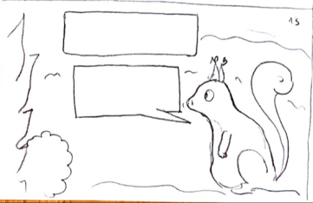

Dizajn (barva ozadja, font style, special effects):

Zvok (music, sound effects):

Govor oz. besedilo (dobesedno govorjeno besedilo na strani):

Slike (splošne ali specifične, lokacija, če je znana):

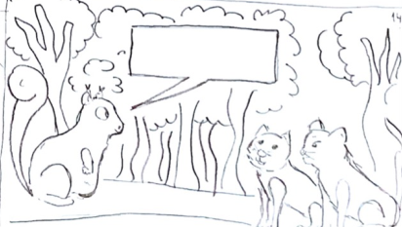

Dizajn (barva ozadja, font style, special effects):

Zvok (music, sound effects):

Govor oz. besedilo (dobesedno govorjeno besedilo na strani):

Slike (splošne ali specifične, lokacija, če je znana):

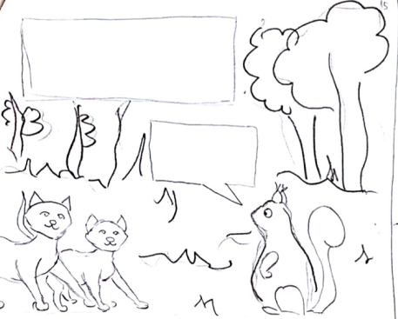

Dizajn (barva ozadja, font style, special effects):

Zvok (music, sound effects):

Govor oz. besedilo (dobesedno govorjeno besedilo na strani):

Slike (splošne ali specifične, lokacija, če je znana):

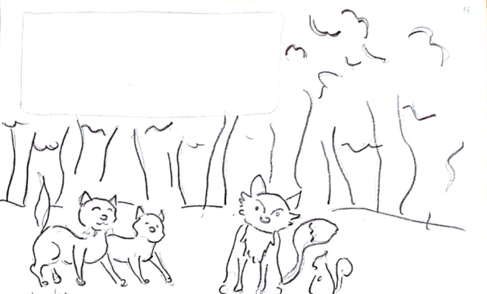

Dizajn (barva ozadja, font style, special effects):

Zvok (music, sound effects):

Govor oz. besedilo (dobesedno govorjeno besedilo na strani):

Slike (splošne ali specifične, lokacija, če je znana):

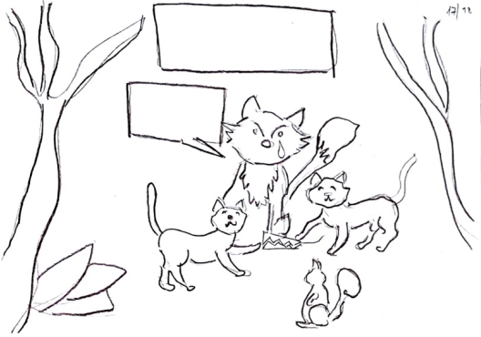

Dizajn (barva ozadja, font style, special effects):

Zvok (music, sound effects):

Govor oz. besedilo (dobesedno govorjeno besedilo na strani):

Slike (splošne ali specifične, lokacija, če je znana):

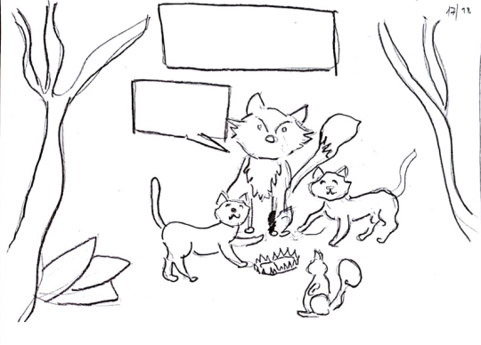

Dizajn (barva ozadja, font style, special effects):

Zvok (music, sound effects):

Govor oz. besedilo (dobesedno govorjeno besedilo na strani):

Slike (splošne ali specifične, lokacija, če je znana):

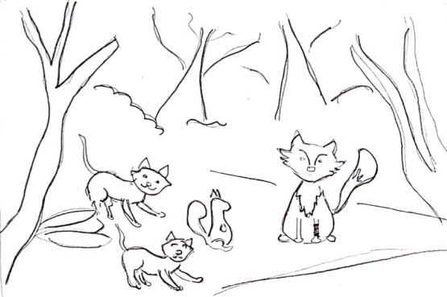

Dizajn (barva ozadja, font style, special effects):

Zvok (music, sound effects):

Govor oz. besedilo (dobesedno govorjeno besedilo na strani):

Slike (splošne ali specifične, lokacija, če je znana):

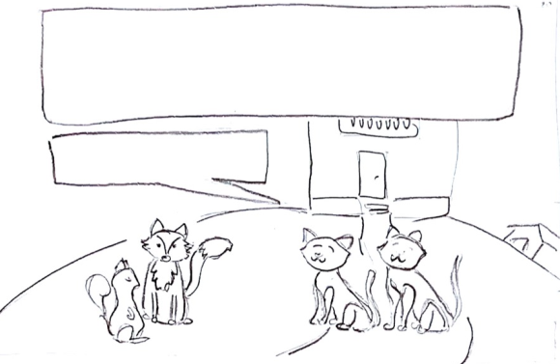

Dizajn (barva ozadja, font style, special effects):

Zvok (music, sound effects):

Govor oz. besedilo (dobesedno govorjeno besedilo na strani):

Slike (splošne ali specifične, lokacija, če je znana):

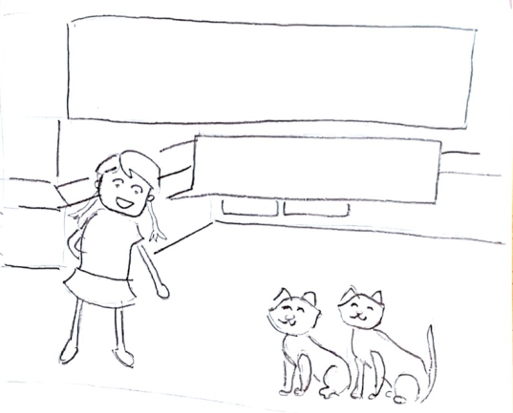

Dizajn (barva ozadja, font style, special effects):

Zvok (music, sound effects):

Govor oz. besedilo (dobesedno govorjeno besedilo na strani):

Slike (splošne ali specifične, lokacija, če je znana):

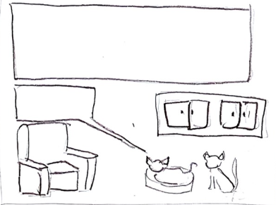

Dizajn (barva ozadja, font style, special effects):

Zvok (music, sound effects):

Govor oz. besedilo (dobesedno govorjeno besedilo na strani):

Slike (splošne ali specifične, lokacija, če je znana):

Dizajn (barva ozadja, font style, special effects):

Zvok (music, sound effects):

Govor oz. besedilo (dobesedno govorjeno besedilo na strani):

Slike (splošne ali specifične, lokacija, če je znana):

Dizajn (barva ozadja, font style, special effects):

Zvok (music, sound effects):

Govor oz. besedilo (dobesedno govorjeno besedilo na strani):

